Detektor ALA65
Návod k obsluze

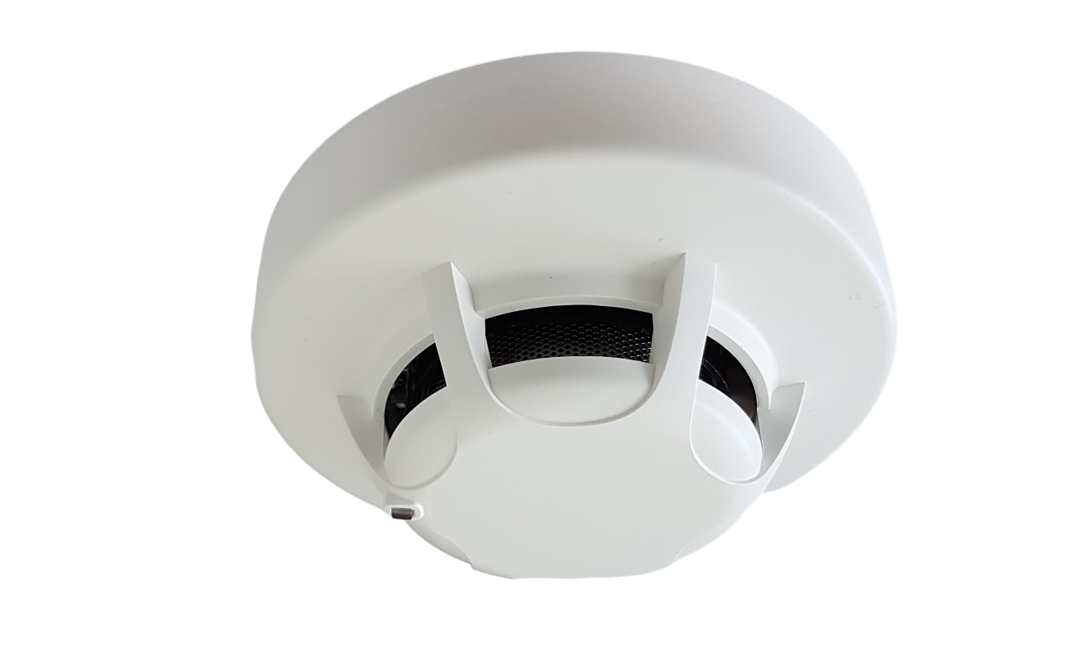

Kontakt na dodavatele
SHX Trading s.r.o.
Hrusická 2616/3, 141 00 Praha 4
- Obsah balení
- Detektor kouře
- 2X AAA baterie

- Popis produktu
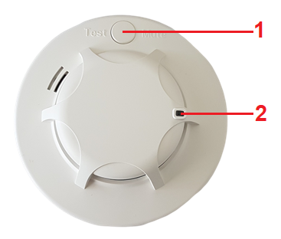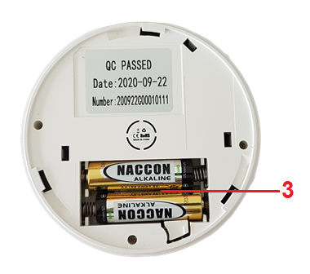
1. Testovací tlačítko, Tlačítko ztišení alarmu | 3. Vstup baterií
2. LED dioda

- Zprovoznění přístroje

- Do detektoru vložte přiložené baterie
- Zapnutí zařízení bude signalizováno LED diodou

- Spárování sirény s alarmem

- V aplikaci vyberte přidání nového senzoru k hlavní jednotce alarmu

- Pro úspěšné dokončení párovacího procesu 2 vteřiny podržte testovací tlačítko (TEST) na detektoru kouře. Detektor pípne.

- Nyní je siréna úspěšně spárována s jednotkou alarmu.

- Při zaznamenání akce v podobě nahromaděného kouře v místnosti v režimu zamknuté jednotky alarmu začne detektor houkat.

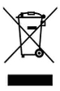

5. Závěrečná ustanovení

Budeme rádi, pokud vás zaujmou i další produkty z naší nabídky.
Ovládání přístroje se může v závislosti na jednotlivých sériích drobně lišit.
Přístroj používejte v souladu s platnými právními předpisy. Dodavatel nenese žádnou odpovědnost za použití přístroje v rozporu s těmito předpisy.
Návod je majetkem společnosti SHX Trading s.r.o. Veškeré kopírování či jiná forma šíření musí být se souhlasem této společnosti.
Pokud v návodu naleznete nějaké nepřesnosti, neváhejte nás kontaktovat pomocí výše uvedených údajů.

